Интегрированный урок по математике и познанию мира

«Экскурсия в осенний лес»
1 класс
Тема: Сравнение выражений. Жизнь диких животных осенью.
Цель: формировать и совершенствовать вычислительные навыки в пределе 10, дать первоначальное представление о живой природе.
Задача:
1.учить составлять и сравнивать выражения, ознакомить с жизнью диких животных осенью.
2. развивать логическое мышление, память, мелкую моторику рук, наблюдательность.
3. воспитывать самостоятельную активность, бережное отношение ко всему живому
Ход урока
I Организационный момент. Внимание, проверь дружок, А сейчас, ребята, поудобнее
Садитесь, не шумите, не вертитесь,
Готов ли ты начать урок?
Всё ли на месте, всё ли в порядке
Книга, ручка и тетрадки?
И цветные карандаши
Ты на парту положи,
И линейку не забудь
В математику держим путь!
И внимательно считайте,
А спрошу вас – отвечайте.
Вам условие понятно?
– Да!
Это слышать мне приятно
Путешествие зовёт
Первоклашек на урок!

II Постановка цели
-Сегодня мы отправимся в гости в лес к диким животным. Они хотят посмотреть, чему вы научились на уроке математике и рассказать о том, как живут дикие животные в лесу осенью. А вы знаете, как нужно вести себя в лесу?
III Устный счет.
-Отгадав загадку, вы узнаете, кого мы встретим первым:
Сердитый недотрога живет в глуши лесной.
Иголок очень много, а нитки ни одной (Еж) – Мы должны показать ежику, как мы умеем заниматься устно математикой. Игра с мячиком (кому мячик попадает, тот и отвечает)
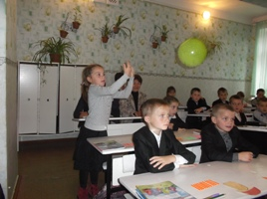
– Посчитайте от 1 до 10 по порядку.
– Посчитайте обратно от 10 до 1.
– Какое число идет при счёте за числом 5, 7, 9? Как получить последующее число? (+1)
– Какое число стоит перед числом 6, 8, 10? Как получить предыдущее число? (-1)
– Назовите соседей числа 3, 5, 8.
– Какое число получится, если 4 + 2? Если 5 - 2? Если 7 -1?
–Как называются числа при сложении? Как называются числа при вычитании?
- Что же еж хочет рассказать о себе?
Еж: Вы видели ежа? Я весь в иголках, брюшко беленькое. Лапки короткие. Бегаю быстро. А питаюсь я насекомыми, грибами, ягодами, фруктами. Могу поймать и змею. А знаете, как мне становится плохо зимой? Попрячутся черви, скроются ящерицы, жуки и лягушки. Что я буду есть? Лучше я пойду спать. Посплю 6 месяцев, высплюсь, а потом пойду гулять.
-Кто же нам встретился вторым:
Рыжий хвостик тут и там,
Промелькнул вдруг по кустам.
Смотрит вслед ей девочка,
Знает это... (белочка)

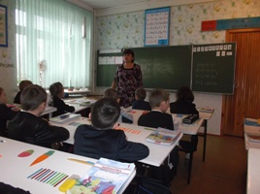
-Белочка с вами хочет поиграть в игру «Кто быстрее?»
3+1-1-1= 1
2+1-1-1= 2
4-2+1+1= 3
1+3-2+1= 4
-Белочка тоже желает нам рассказать о себе.
Белочка: Я запасаю орешки, грибочки, желуди, утепляю свое жилище, каждую дырочку затыкаю травкой и мхом, чтобы не дуло. У меня есть друзья. Они тоже запасают корм. Это бурундучки, хомяки. Зимой в норе они поедают свои запасы.
-Давайте попрощаемся с белочкой и пойдем дальше. А это кто?
Вперевалку зверь идет
По малину и по мед.
Любит сладкое он очень.
А когда приходит осень,
Лезет в яму до весны,
Где он спит и видит сны. ( Медведь)

IV Актуализация новых понятий и знаний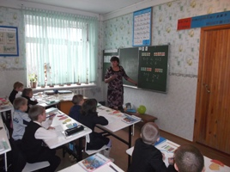
1 Работа с наглядностью

1 + 3 * 3 + 1 4 - 2 * 4 - 1 3 – 1 * 3 + 1
- Вставьте знаки сравнения. Запишите в тетради. 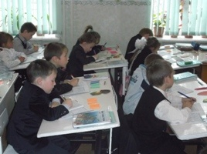
2 Физминутка
- А сейчас все отдохнем 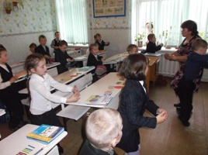

Зайка скачет по кусточкам,
По болоту и по кочкам.
Белка прыгает по веткам,
Гриб несет бельчатам-деткам.
Ходит мишка косолапый,
У него кривые лапы.
Без тропинок, без дорожек
Катится колючий ежик.

- Что же медведь нам хочет рассказать.
Медведь: В еде я неразборчив. Ем мед, траву, ягоды, муравьев. Осенью я готовлюсь к зимней спячке. Накапливаю жир. А когда наступят холода, берлогу застелю ветками и сухими листьями. Там просплю до самой весны.

- Пусть медведь готовится к зиме, а мы пойдем дальше.
3.Письмо в прописи

Какой зверь опасный ходит в шубе красной,
Снег разгребает, мышек хватает, за собой все следы заметает? (Лиса)

По полю скачет - ушки прячет,
Встанет столбом - ушки торчком. (Заяц)

- письмо цифр 4 и 3, 2 и 1

Лиса: Осенью животные линяют. У них выпадает шерсть. Вместо старой растет новая, густая. Теплая шерсть оберегает зверей от холода. У некоторых зверей во время линьки меняется цвет шерсти. У зайца мех белеет, у лисы – становится более ярким.

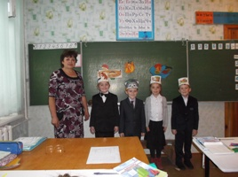

4.Работа в парах
-В конвертах картинки диких животных и картинки, чем питается это животное. Отберите те картинки, что не является для них пищей. Объясните, почему вы так думаете? 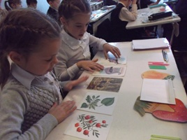

V Рефлексия
- Вот, дети, нам и пора возвращаться домой. Понравился вам урок?
-Что нового узнали на уроке?
Лесные зверюшки вам приготовили подарок, вы им тоже очень понравились! ( Белочка раздает орешки)

